第6章 eスポーツにおける意識格差
さまざまな運動やレクリエーションの中から“自分の気持ちとして”スポーツだと思うものを回答してもらうと、サッカーや野球、水泳などが上位を占めた。eスポーツの要素が強い「オンライン対戦ゲーム」は8.2%となりスポーツとする意識は低いことが判明した。体を大きく動かすものではなく、チェスや将棋、オフライン対戦ゲーム、オセロなどといった頭を使うタイプのものは総じて下位となり、スポーツだと思わない人が多い傾向がみられた。（図1）
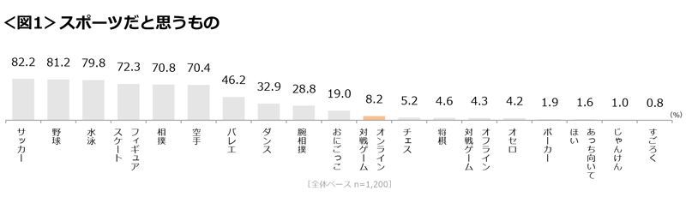
eスポーツをスポーツだと思うかどうかでは「とてもそう思う」「わりとそう思う」の合計が19.6％となり、eスポーツをスポーツだと思わない人が大多数を占めた。年代別にみると若年層は高齢層よりも「スポーツだと思う」割合が高くなっているがそれでも「スポーツだと思わない」割合は上回らず、全年代でeスポーツをスポーツとみる意識は低いことがわかる。（図2）
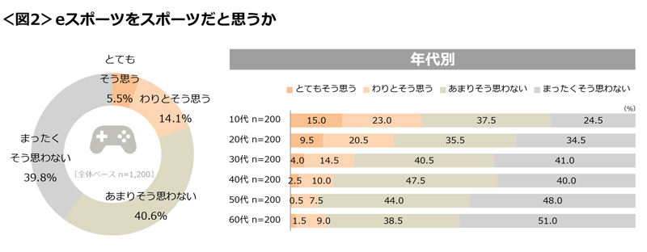
eスポーツの認知度では「見聞きしたことはない」とeスポーツを知らない人は19.7％となり、名称のみの認知者や内容認知者、大会参加経験者といったeスポーツ認知者は合計で8割と多い結果になった。（図3-1）eスポーツの今後の浸透・普及については「浸透・普及していくと思う」が48.0％、「浸透・普及していくとは思わない」が52.0％と約半数ずつの結果となった。（図3-2）浸透・普及していくと思うと回答した人に理由を聞くと、日本のゲーム文化の強さやおもしろいコンテンツが多いといったゲーム自体の強い魅力があるためという声や、未来はいろんな感覚や価値観があるべき、先進的で新しいものは多くの人の目に留まるのではないかといった発展性が多く挙げられた。また、スポーツができない人も楽しめる、運動の得意不得意に関わらず参加できるという意見もみられた。浸透・普及していくと思わない人の理由では、スポーツ＝運動のイメージが強い、スポーツではなく一つの文化や産業だと思うなどの回答が挙がり、スポーツとは別のジャンルとして考えていることがわかる。ほかにも、内容をよく理解できてない・マイナーで馴染めない、日本では環境が整っていないという意見もみられた。浸透・普及に関してはeスポーツを取り巻く体制や環境の整備・強化や、内容理解を促進する活動などが課題であると考えられる。eスポーツは年齢や性別、ハンディキャップなどに関わらず、ネットワークさえ繋がれば場所を問わずプレーすることが大きな特徴でもある。 スポーツなのかどうか、普及するのかどうかなどさまざまな意見があるが、ゲームをプレーする人口は約4,900万人も存在するということもあり、今後競技としても更なる発展が期待できるのではないではないか。
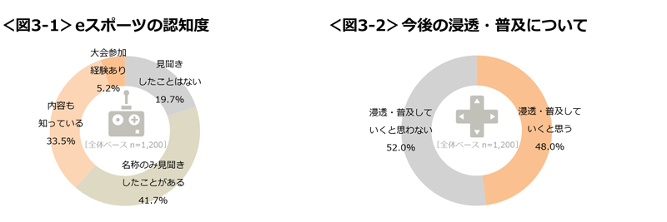
6－2 プロライセンスによる意識格差
また、意識格差が生まれている原因としてプロライセンスがある。海外では、職業としてeスポーツを行い、大会で優秀な成績を残した選手は「プロゲーマー」を名乗るのが一般的だ。一方、日本ではやや異なる意味合いを有する。2018年2月に設立された業界団体、日本eスポーツ連合（JeSU）が一定の条件を満たした場合に有料で発行する「公認プロライセンス」を獲得した選手を、プロゲーマーと呼んでいる。業界団体がライセンスによってプロ認定を行うのは、現在知られている限り、日本だけだ。2020年では、209人がプロライセンス、1人が13～15歳向けのジュニアライセンス、そして9つのeスポーツ団体がチームライセンスを所持している。このプロライセンスを巡っては、制度が設立されて以来、業界の内外で侃々諤々の議論が繰り広げられてきた。というのも、日本人の選手にとって、プロライセンスを所持していることが、公認大会で高額な賞金を受け取る条件となるケースがあるからだ。JeSUは、eスポーツを盛り上げる上でキーとなる高額賞金の獲得者をあえて制限する制度を、なぜ設ける必要があったのか。JeSUがプロライセンス制度を設立した背景にあるのが、「不当景品類及び不当表示防止法」（以下、景表法）の存在である。eスポーツは、ゴルフやテニスなどのスポーツ競技と異なり、あくまでゲームメーカーが制作・販売（課金ゲームも含む）する商品をプレーすることで成り立つ。ゆえに景表法のもと、eスポーツ大会の賞金がゲームソフトの販売を促進するための「おまけ（景品）」と見なされる懸念がゲーム業界内にあり、そのリスクを回避するために、有料ソフトの金額の20倍、あるいは最大10万円までしか授与することができなかった。仮に、主催者が大会に参加する選手の宿泊費や交通費を補助したり、賞金のほかに賞品が授与された場合は、その相当額が全体から引かれることになる。プロライセンス制度ができる以前は、景表法の存在によって、国内で高額賞金が出る大会が実施できない、日本の法律の管轄外であるはずの海外大会でも、「日本のチームが優勝した場合は賞金が受け取れない」という規約が設けられるケースが出るなど、日本人の選手が活躍するうえで大きな足枷となっていた。
こうした状況を打開するためにJeSUが考案したのが、このプロライセンス制度だ。ライセンス制度取得資格を満たした選手は、2年に1度、5000円の発行手数料を支払うことで「プロ」として区別され、仕事の対価として高額な賞金を受け取ることができるようになる。大会によっては、賞金がもらえる順位に入ることが確定した段階で、大会の主催者が選手へのプロライセンス授与を推薦する場合も多い。JeSUが同制度の必要性を主張するうえで「錦の御旗」として掲げてきたのが、景表法を管轄する消費者庁からの推奨だ。JeSU会長でセガホールディングス社長の岡村秀樹社長は、「安心安全、公明正大な賞金付き大会を開く仕組みはないものか、と消費者庁ときちんと会話をする中で、（JeSUのような）中立的な団体が（選手をプロとして）認める制度があれば安心でわかりやすいですね、という話があった」と語る。ここまでならば、JeSUは日本で合法的にeスポーツを普及させるうえで、画期的な制度を作り出したように見える。2019年12月2日にJeSUが発表した「ライセンスについて」という文章の中には、「JeSUプロライセンス制度を活用することが今後のeスポーツの普及・発展のために欠かせない」とも明記されている。もちろん、ライセンス制度を有効に活用する手段はある。まだ職業として確立されていないプロゲーマーが、ライセンスを自らの「箔付け」に使いたいというニーズはあるだろう。岡村氏は、「スポンサーやメディアに選手を紹介するとき、ライセンスを持っている選手を指名されることが増えてきた。最近は、取得を目標にeスポーツを頑張る人も多い」という。JeSUがライセンス制度の普及に心血を注いできたここ2年弱、世界のeスポーツ市場はショービジネスとして大きく進展し、2019年には日本円で1000億円を超す市場規模にふくらんだと推測される（調査会社のNewzoo調べ）。
日本でも2018年で前年比13倍の48億円と急成長しているが（Gzブレイン調べ）、大会の賞金総額は海外に大きく見劣りする、プロゲーマーや大会運営者の育成環境が整っていない、など解決すべき課題は山積している。業界団体による選手の「囲い込み」とも取れる制度が、eスポーツの普及、発展に本当に欠かせないものなのか。大会を主催するゲームメーカーを含め、さらなる検討の必要がありそうだ。

